3路由器(ISO)的基本操作
【实验目的】
1. 熟悉路由器的供作基本原理。
2. 雪辉路由器的基本连接和登录。
3. 用Console口接终端配置路由器及路由器相关参数。
4. 学会使用路由器基本配置。
5. 学会路由器的基本管理和维护。

【实验环境】
局域网、包含路由器若干、交换机、集线器、连入Internet的局域网、实验室机房及其设备软硬件环境。

【实验原理】
1. IOS简介
IOS相当于微软件操作系统，不过它是运行在思科路由器与交换机上面的一个系统。IOS的一些基本功能包括：运载网络协议和功能、对产生高速流量的设备进行连接、增加网络安全性、提供网络的可扩展性来简易网络的增长和冗余问题、可靠的连接网络资源。
- 路由器的模式
（1）用户模式
（2）特权模式/特机模式
（3）全局配置模式/配置模式
（4）端口配置模式/接口模式
（5）子接口配置模式
（6）线路配置模式
（7）路由器配置模式
3. 路由器连接的基本原则
（1）同种类型设备之间使用交叉线连接，不同类型设备间使用直通线连接。
（2）路由器和PC属于DTE类型，即数据终端设备，交换机和HUB属于DCE类型，即数据通信设备。
（3）RJ45网络接头做法一般有568A和568B两种标准，两个接头按同一标准制作即直通线，不同标准即交叉线。

【实验环境】
- 相互连通的计算机多台，构成简单的局域网。
- 构成的局域网与因特网连通。

【实验内容】
- 路由器的连接和加电启动。
- 路由器的登录。
- 路由器的操作命令：
命令状态
  - Router>
路由器处于普通用户命令状态。这时，用户可以看到路由器的连接状态，访问其他网络主机，但不能看到和更改路由器的设置内容。
  - Router#
在router>提示符下键入enable路由器进入超级用户命令状态router#，这时不但可以执行所有的用户命令，还可以看到和更改路由器的设置内容。
  - Router(config)#
在router#提示符下键入configure terminal，出现提示符router(config)#，此时路由器处于全局设置状态，这时可以设置路由器的全局参数。
  - Router(config-if)#;
Router(config)#;router(config-router)#···。
路由器处于局部设置的状态，这时可以设置路由器摸个局部的参数。
  - 设置对话状态
这时一台新路由器开机时进入的状态，在特权命令状态使用SETUP命令也可以进入此状态，这时可以通过对话方式对路由器进行设置。

常用命令
进入特权命令状态 enable
退出特权命令状态 disable
进入设置对话状态 setup
进入全局设置状态 config terminal
退出全局设置状态 end
进入端口设置状态 interface type slot/number
进入子端口设置状态 interface type number.subinterface [ point-to point | multipoint ]
进入线路设置状态 line type slot/number
进入路由设置状态 router protocol
退出局部设置状态 exit

显示命令
查看版本及引导信息 show version
查看运行设置 show running-config
查看开机设置 show startup-config
显示端口信息 show interface type slot/number
显示路由信息 show ip router

拷贝命令
将配置保存到NVRAM: copy running-config startup-config

网络命令
登录远程主机 telnet hostname | IP_address
网络侦测 ping hostname | IP_address
路由跟踪 trace hostname | IP_address

基本设置命令
全局设置 config terminal
设置访问用户及密码 username username password password
设置特权密码 enable secret password
设置路由器名 hostname name
设置静态路由 ip route destination subnet-mask next-hop
启动IP路由 ip routing
启动IPX路由 ipx routing
端口设置 interface type slot/number
设置IP地址 ip address address subnet-mask
设置IPX地址 ipx network network
激活端口 no shutdown
物理线路设置 line type number
启动登录进程 login [ local | tacacs server ]
设置登录密码 password password

【实验总结】
实验平台所提供的连接线有全反线、交叉线、直通线等，可以将路由器、交换机、PC机以多种方式相连接。
下图是我们小组的连接方式：
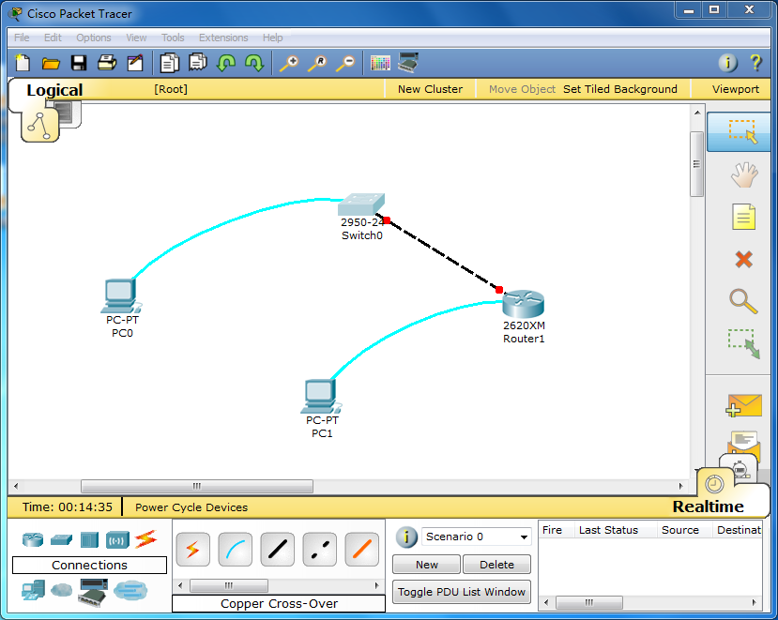

通过这一次的实验，我们小组知道了路由器是如何进行工作的，学习了它的基本连接和登录方法，还懂得了如何用console口接终端配置路由器及路由器的相关参数，并且在学习路由器基本配置之余，还了解并掌握了路由器的基本管理与维护。
总而言之，这门实验课帮助我们加深了对理论课上所学到知识的理解，让我们能够更好地将理论知识运用到实际操作中去。

